COMMENT RETIRER SES TERRAINS DE LA CHASSE

En premier lieu il faut repérer la département où sont situés vos terrains à l’aide de la carte ci après. Il y a quatre couleurs mais trois cas différents.
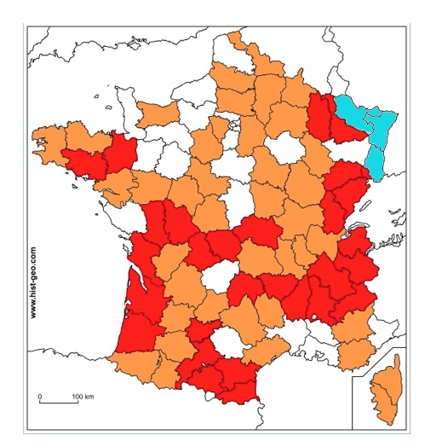
Si vous êtes dans un département bleu, aucun espoir, ce n’est pas la loi strictement française qui s’applique mais le régime du concordat mis en place au XIXème siècle et qui perdure. Aucun espoir car là tous les terrains sont soumis à la chasse et ce sont les communes qui louent leur territoire aux sociétés de chasse… sauf si vous possédez plus de 25 ha auquel cas si vous voulez vous réserver les droit de chasse vous devrez payer à la commune le montant de ce qu’elle aurait perçu en louant votre terrain.

Si vous êtes en département blanc, le droit de chasse est strictement attaché au droit de propriété comme l’a instauré la révolution de 1789. Aucune Association communale de chasse (ACCA) ou Association Intercommunale de chasse Agréée (AICA) n’y sont constituées. Par contre s’il existe des associations loi de 1901, les terrains privés sont automatiquement chassables sauf, et il vous suffit de le faire, à envoyer une lettre AR à la fédération de chasse pour signifier que vous n’autorisez pas la chasse sur vos propriétés en vertu de l’article L-422-1 du Code de l’environnement.

Si vous êtes dans un département rouge une ACCA est obligatoire, de par la loi, par commune, ou un département orange où se sont constituées des AICA, le parcours pour sortir vos terrains relève d’une procédure complexe.
Deux cas :
L’opposition territoriale : les propriétaires ou locataires de terrains d’une superficie supérieure d’un seul tenant de 20 ha et 100 ha en zone de montagne, peuvent s’opposer par lettre recommandée AR à ce que leur territoire soit soumis à l’action de l’ACCA. Cette superficie peut, suivant les départements où les ACCA sont obligatoires, être portée à 60 ha en plaine et 300 ha en montagne, ainsi que dans les zones de gibier d’eau, avec des considérations particulières. (Art. L. 422-21 code de l’environnement).

L’opposition de conscience : (Art. L. 422-13 du code de l’environnement). Autrefois il fallait s’adresser au préfet. Depuis le 1er janvier de cette année 2020, en application du décret n° 2019-1432 du 23 décembre 2019 paru au journal officiel du 26 décembre 2019 qui transfère des compétences des services publics de l'état aux structures corporatistes de droit privé que sont les fédérations de chasse, vous devez vous adresser au président de la fédération de chasse de votre département.
Vous devez adresser une lettre recommandée avec accusé de réception comme le modèle officiel téléchargeable sur notre site, et ce au moins six mois avant le terme de la période quinquennale dont la date de départ est l’agrément de l’ACCA ou de l’AICA.
Pour connaître cette date pour votre commune il faut vous adresser soit au président de la société communale de chasse soit à la Direction Départementale des Territoires (DDT).
Vous devrez panneauter votre terrain.
A noter : si vous possédez le terrain dans la zone de 150 m autour de votre habitation (Article L.422-101 du Code de l’Environnement) signalez-le simplement par des panneaux « chasse interdite ».

